能源集团所属抚矿集团拟聘人员公示

按照《辽宁省能源产业控股集团有限责任公司员工招聘管理办法（试行）》（辽能发〔2021〕34号）及《辽宁省能源产业控股集团有限责任公司所属抚顺矿业集团有限责任公司招聘公告》。经过材料初审、体检、资格审查、体能测试（实操考试）、面试等程序，现将拟录用人员信息公示如下:

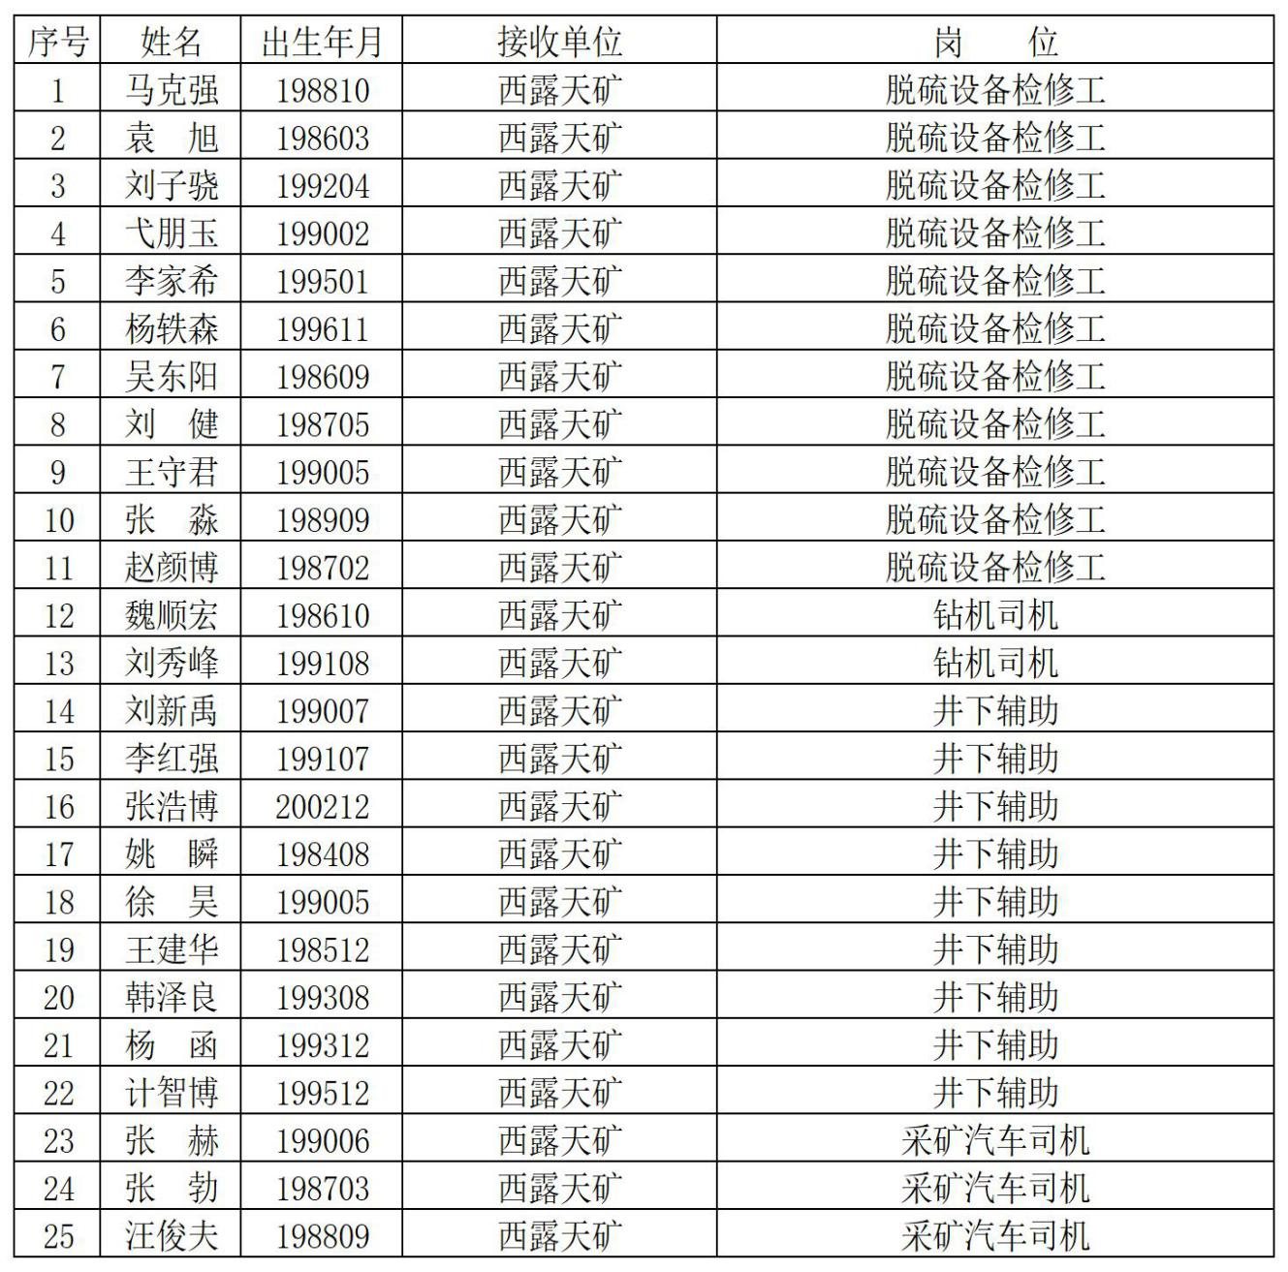

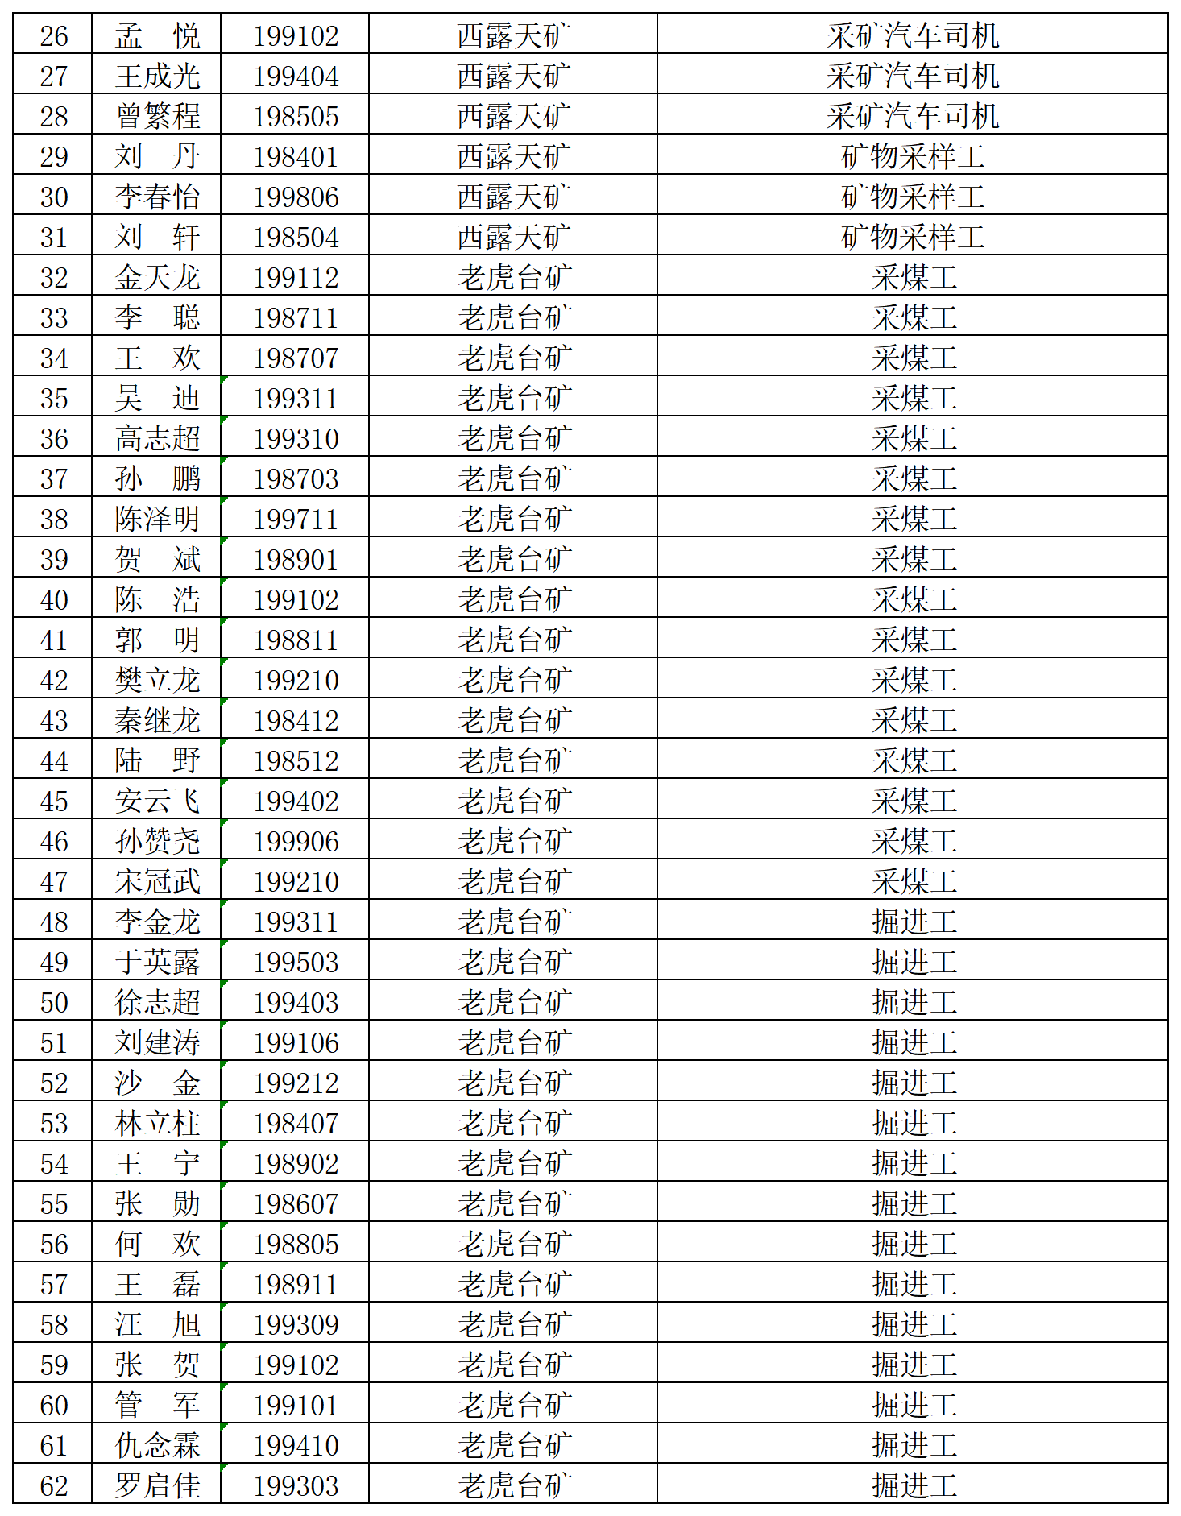

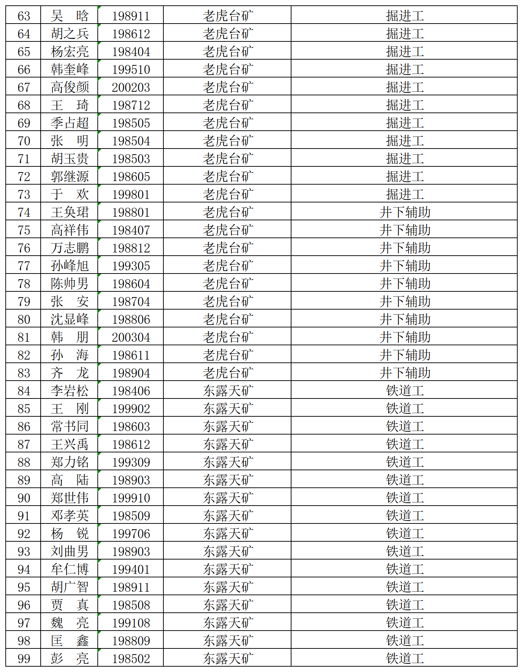

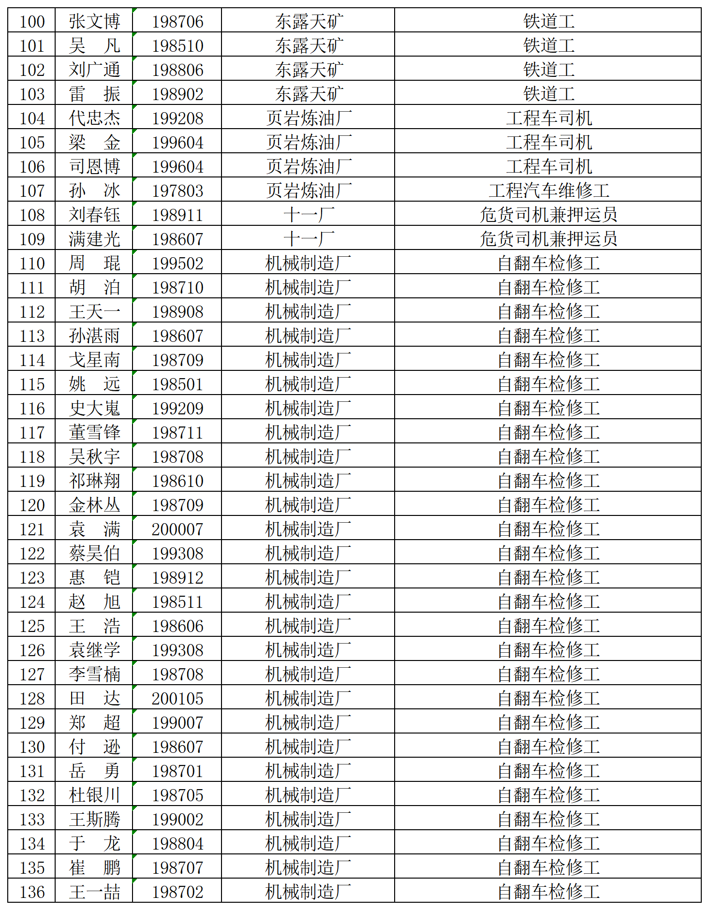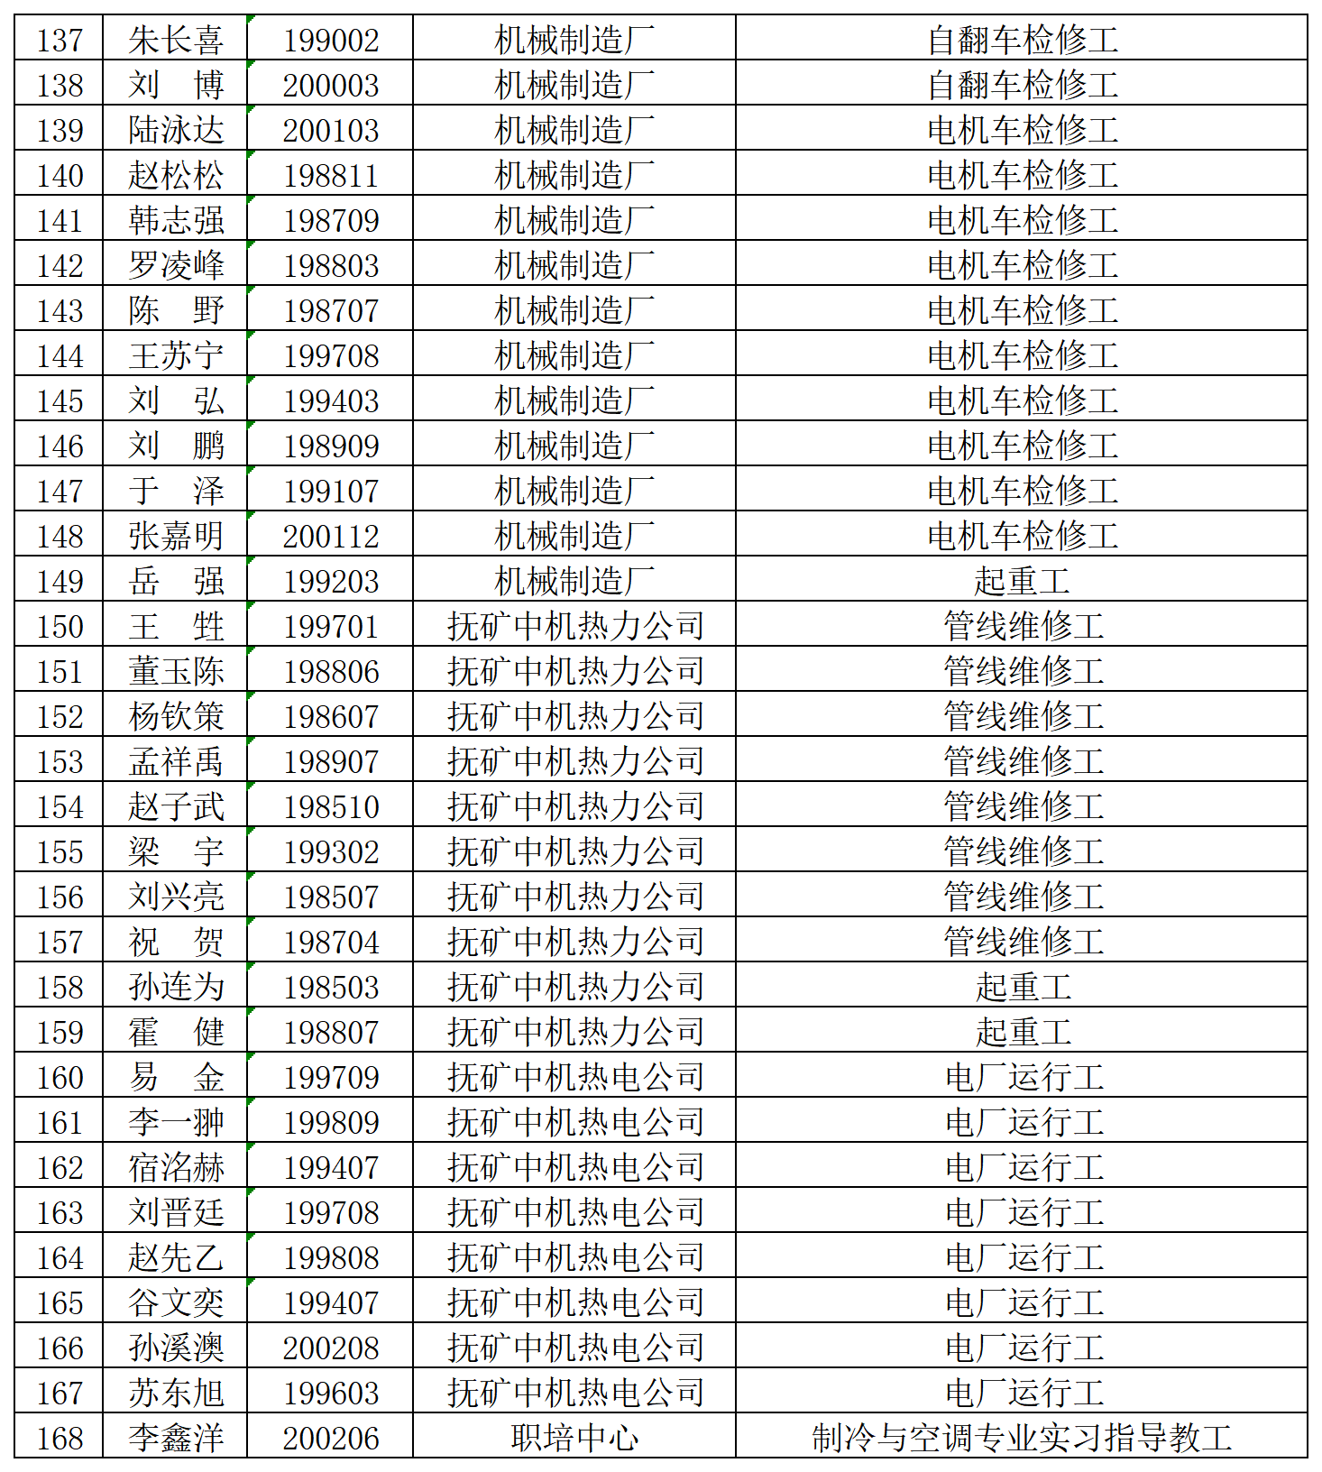

公示日期：发布之日起五个工作日

在公示期内，如对上述拟录用人员存在异议，请向抚顺矿业集团纪委反映，联系电话：024-52533752。

　　　　　　　抚顺矿业集团有限责任公司